Nama : Febrilania Nur Islami

NIM : 42417027

Makul : Animasi 3 Dimensi

1. Apa yang dimaksud dengan Animasi dan Animasi Komputer?
2. Sebutkan dan jelaskan klasifikasi animasi berdasarkan pola pekembangannya!
3. Apa yang dimaksud dengan produk animasi?
4. Gambarkan skema produksi animasi, dan berikan penjelasan disetiap departemennya!
5. Ceritakan semua hal yang anda ketahui tentang Walt Disney, Pixar, dan Dreamwork!
6. Sebutkan dan jelaskan klasifikasi animasi berdasarkan teknik animasi!
7. Apa yang dimaksud dengan hipo dalam perancangan aplikasi multimedia? Dan jelaskan apa tujuan dibuatnya hipo?
8. Paket hipo terdiri atas 3 paket diagram, sebutkan dan jelaskan ketiga paket diagram tersebut beserta contoh diagramnya!
9. Jelaskan apa yang dimaksud storyboard lengkap dengan contohnya?
10. Jelaskan mengenai prinsip penulisan storyboard!
11. Jelaskan apa yang dimaksud dengan whitebooks testing dan blackbooks testing lengkap dengan contoh tabelnya?

Jawaban.

1. Fasdasd
2. Dasdasd
3. Produk animasi adalah tahapan - tahapan atau proses - proses tertentu yang harus dilalui agar menghasilkan produk animasi yang sesuai.

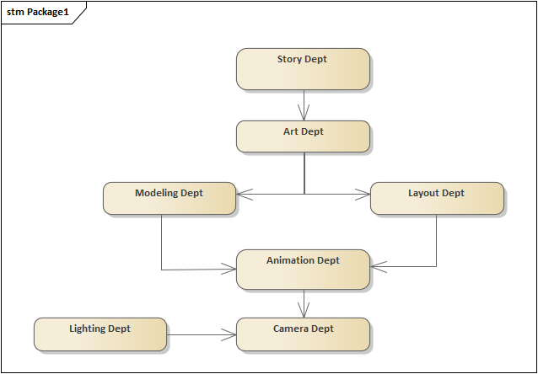

1. Story Dept bertugas mengubah data verbal menjadi data visual.
2. Art Dept bertugas memberikan detail pencitraan yang bersumber dari story board.
3. Modeling Dept bertugas untuk menciptakan atau merealisasikan tokoh serta objek-objek yang penting yang akan ditampilkan dalam animasi.
4. Layout Dept bertugas untuk membuat dan menyusun tampilan tambahan atau pelengkap (selain tampilan dari animasi utama) baik berupa background, objek pelengkap, tokoh pembantu, dll.
5. Animation Dept bertugas untuk membuat animasi dari tokoh atau objek yang dibuat oleh Modeling Dept dan kemudian menggabungkannya dengan layout yang dibuat oleh Layout Dept.
6. Camera Dept bertugas untuk merealisasikan bentuk animasi yang akan tampak dilayar, proses ini dicapai dengan mengubah sudut pandang pengambilan gambar, menambahkan efek, menambahkan teks atau ide-ide pencitraan kamera yang lain.
7. Lighting Dept bertugas mengatur pencahayaan yang dibutuhkan untuk suatu animasi.
8. Walt Disney

Adalah suatu perusahaan dibidang hiburan terutama dibibang perfilman (kartun). disney didirikan tahun 16 oktober 1923 oleh walter elias disney dan roy oliver disney dengan nama awal disney brother cartoon video.

Bebrapa film disney yang terkenal :

1. Pinochio
2. Elis in wonderland
3. Winnie the pooh
4. Little mermaid
5. Beauty and the beast
6. Aladin
7. The lion king

Disney semakin berkembang hingga meluas dari hanya sekedar dunia perfilman salah satunya adalah dunia taman hiburan.

Taman hiburan milik disney yang bernama disney land.

Disneyland adalah taman hiburan yang sangat terkenal, mewah, dan canggih didunia.

Pixar

Adalah studio “animasi komputer”terbesar dan terkenal dengan keberhasilan mendapat tujuh piala oscar. Pixar memproduksi film 3D dengan kualitas yang sempurna dengan bantuan teknologi komputasi yang sangat canggih.

Pada tahun 24 januari 2006 the walt disney membeli pixar dengan harga $7,4 Milyar sejak saat itu otomatis pixar menjadi bagian dari walt disney dan difokuskan untuk memproduksi film 3D berkualitas.

Daftar film Pixar

1. Toy story
2. A bugs life
3. Monster inc
4. Finding nemo
5. Cars
6. Wall E

DreamWork

Didirikan pada tahun 1994 oleh steven spealberg jeffrey katzenberg dan david geffen.

Beberapa film dreamWork

1. Antz
2. Chicken run
3. Kungfu panda
4. Madagascar
5. Monster vs Alien
6. Shrek
7. Nomor 6.
8. Digital 3D
9. Collage
10. Stop motion